PORTUGÁLIAI ÚTINAPLÓM

2024. május 31. – 2024. június 29.

Készítette:

Joszt Martin

---------------------------------------------------------------

a 2023-1-HU01-KA121-VET-000130981 számú

Erasmus +

Európai Szakképzési Mobilitási Projekt keretében megvalósuló

portugáliai vendéglátó szakmai gyakorlatot teljesítő tanuló

**Céljaim, terveim, elképzeléseim a portugáliai szakmai gyakorlattal kapcsolatban**:

Az osztályfőnökömtől, Kovács Adrienntől értesültem erről a lehetőségtől, még az első félévben.

A szakma iránti szenvedély elmélyítése volt a célom, illetve az idegennyelv-tudás fejlesztése, és a külföldi kultúra megismerése. Célom volt még a szakmai vizsgámra való felkészülés, amihez nagy mértékben hozzájárul a kint eltöltött munkaidő, gyakorlás. Az angoltanáromtól, Medvegy Jánostól kaptam angol nyelvű felkészítést, feladatlapokkal, szóbeli beszélgetéssel.

**Felkészülésem a portugáliai szakmai gyakorlatra:**

Számítógép és okostelefon segítségével tudtam tájékozódni a helyi szokásokról, időjárásról, látnivalókról önállóan, illetve a felkészítő tanárnő, Horváth Tünde különböző szakmai feladatlapokat adott, amiket meg kellett oldani, melyek során a szókincsem is bővült, és új szaknyelvi kifejezéseket is tanultam; emellett a csapatépítés könnyen ment, mert gyorsan megtaláltuk a közös hangot a többi kiutazóval. Kitöltöttem az OLS tesztet is, aminek eredménye B1. Szakmai felkészülésben Germann-né Belágyi Mária és Nagyné Zádori Szabina tanárnők segítettek.

2024. május 31.

**Utazás Portugáliába**

Előre megrendelt transzferrel mentünk fel a Liszt Ferenc Nemzetközi Repülőtérre reggel 07:30-kor, majd onnan repülővel Portóba, a repülő 11:45-kor indult és 15:20-kor szállt le sikeresen. A szálláson szeretettel vártak, kifejezetten jó volt a szállás elhelyezkedése, közel vannak a boltok, tömegközlekedés, parkok. A fogadó iskola szervezett nekünk egy városnéző programot a városban, ezért elindultunk a híres vonatállomásra a Sao Bentora, amit a mintás azulejo csempék díszítettek, és mutatták be a város történetét. A következő látnivaló a Ponte de Luís híd volt, amely talán Porto legpopulárisabb helyszíne. Onnan gyönyörű a kilátás a Douro folyóra, és a folyóparton lévő árusokra, kézművesekre. A nap utolsó programja a Palacio do Bolsa volt, a portói tőzsdepalota. Szerencsére ezek a látnivalók közel vannak egymáshoz így gyalog/metróval könnyen meg lehetett közelíteni.

Szakmánkhoz kapcsolódóan elmentünk a helyi piacra, a Mercado do Bolhaora. Rengeteg újdonságot láttunk az otthoni piacokhoz képest: tengeri halak, a tenger gyümölcsei, más zöldségek, egzotikus gyümölcsök, stb. A piac után a folyóparton ebédeltünk, utána a Cálem Borpincébe mentünk, ahol bemutatták a portói bor történetét, elkészítését, majd visszamentünk a szállásra, összepakoltunk és elmentünk a buszpályaudvarra, és felszálltunk a Fundaoba menő buszra.

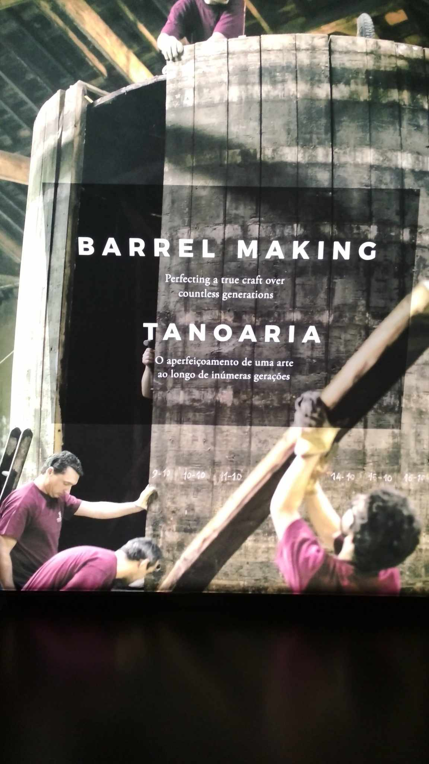

4 órával később megérkeztünk Fundaoba. José Graca fogadott minket és vitt el az Escola Profissional do Fundão iskolába. Elfoglaltuk a szobákat, kipakoltunk és találkoztunk a másik projektkoordinátorral, Claudia Braga-val.

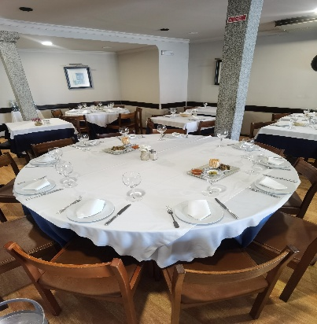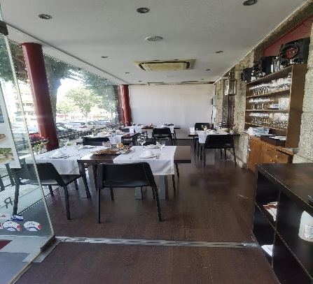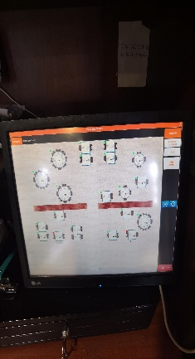Munkahely bemutatása: A Herminia Restaurante étteremben dolgozom, a város központjában található. Modern típusú, jól felszerelt étterem, 2 szintes helyiség. Az alsó szinten van egy beltéri kiszolgálóegység az ételek elfogyasztására, és van egy terasz is. A felső szintet akkor szokták igénybe venni, ha nagyobb társaság jön, pl.: 15-30 fő. A dolgozók kedvesek, én vagyok az egyedüli tanuló. 3 konyhai dolgozó van az étteremben, brazil és portugál állampolgárságúak. Rajtam kívül 3 pincér van még, akik közül az egyik a mentorom. Csak ő tud angolul, vele jól megértjük egymást, megvan az összhang. A többiekkel mutogatással, testbeszéddel, és a fordító segítségével kommunikálunk. Az étteremben található 2 számítógép alapú gép, ami az elszámolásban segít a pincérnek. Ezek a gépek mindent mutatnak az étteremmel kapcsolatosan.

2024. június 2-3.

José elvitt minket körülnézni a városban, röviden bemutatta a látványosságokat. Megmutatta, melyek azok az éttermek, amelyek ár-érték arányban kiválóak. Megtekintettük az iskola épületét is; az egyik helyi szakképző iskolában az Escola Profissional do Fundão iskolában vagyunk elszállásolva, ahol kollégium is található. Találkoztunk az iskola vezetőségével, akikkel megbeszéltük a legfontosabb tudnivalókat. José körbevezetett minket az iskolában, megmutatta az összes oktatási helyszínt.

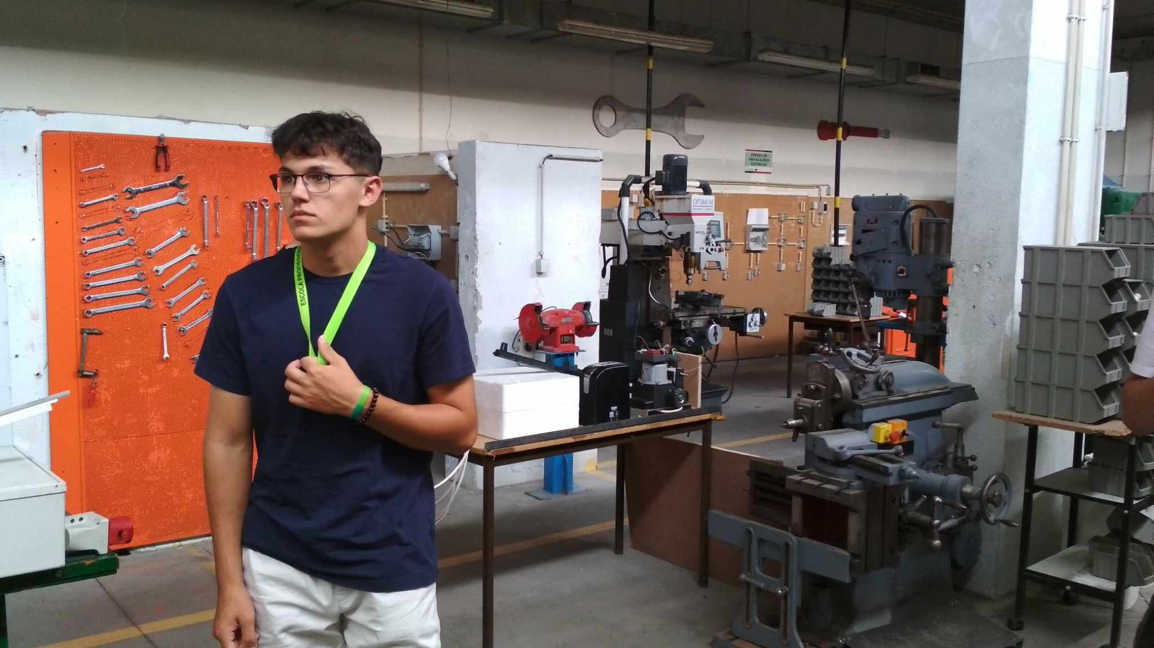

Az iskolában tanulható szakok: pincér, cukrász, szakács, autószerelő, villanyszerelő, informatikus. Megközelíthetőleg 300 diák jár az iskolába tanulni. A szakmákhoz megfelelő oktatási helyszínek is találhatóak pl.: szerelőműhely, téglából épített fal az adott területen a villanyszerelőknek, tankonyha, tanétterem, cukrászműhely, különböző számítógépes termek az informatikusoknak. Az iskola teljes mértékben felszerelt, minden megtalálható, amire szükség van. 28 darab tanterem található, ahol különböző tantárgyakat tanítanak. Az iskolában felszerelt, modern eszközök találhatóak, légkondicionáltak a helyiségek. A tanulóknak nem kell könyveket hordaniuk az iskolába, mert laptopról tanulnak. Az iskola elmondása alapján a saját végzett diákjaik szakképzettebbek, mint a felsőoktatásban résztvevő diákok.

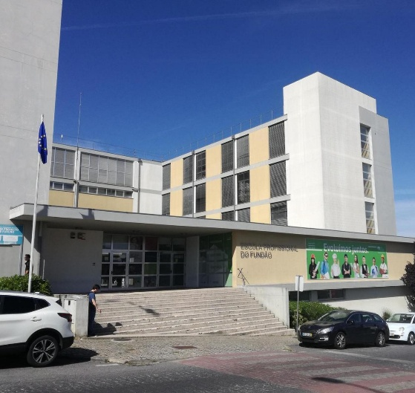

2024. június 4-5.

Megreggeliztünk, majd találkoztunk Joséval, aki elvitt minket egyenként a munkahelyekre bemutatni az ottani dolgozóknak, ahol megismerkedtünk a főnökömmel. Megbeszéltük a munkaidőt, és az egyéb teendőket. Majd azonnal munkába is álltam. A főnök mondta, hogy elsősorban figyeljem a többi pincért, hogy dolgozik, illetve nézzem meg, mit, hol találok.

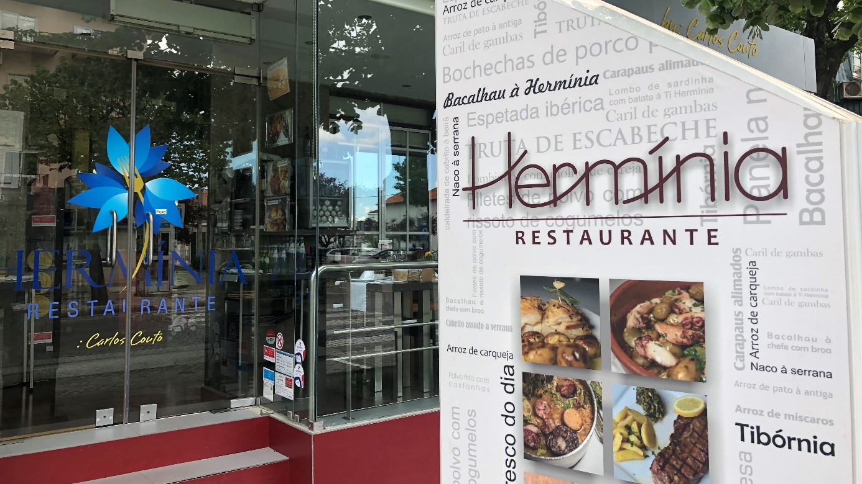

2024. június 6-7.

Délelőtt 11:00 órára mentem dolgozni, először a székeket, asztalokat kellett megtakarítanom, majd az evőeszközöket, poharakat. Az étvágygerjesztő falatkákat kellett kivinnem az asztalokhoz, ami annyit jelent, hogy egy kis porcelán tálcán van olívaolaj, olívabogyó, lekvár, vaj, ropogtatós. Mivel portugálul sajnos nem tudok, így a másik pincér veszi fel a rendelést, ám sok esetben én vittem ki az ételeket, majd hoztam el őket. Mielőtt jött az új vendég, meg kellett újra teríteni. Az otthon megszerzett tudásnak köszönhetően már borokat is fel tudtam szolgálni a vendégeknek. Ez a folyamat ment a munkaidő végéig. A munkaidő lejárta után a csapat összeült, és megebédeltünk. Az ebéd sült sertésszelet volt párolt rizzsel. Feladatom még az étlap megismerése, az ételek nevét elég nehéz megtanulni hisz hosszú, bonyolult nevük van, de próbálkozom.

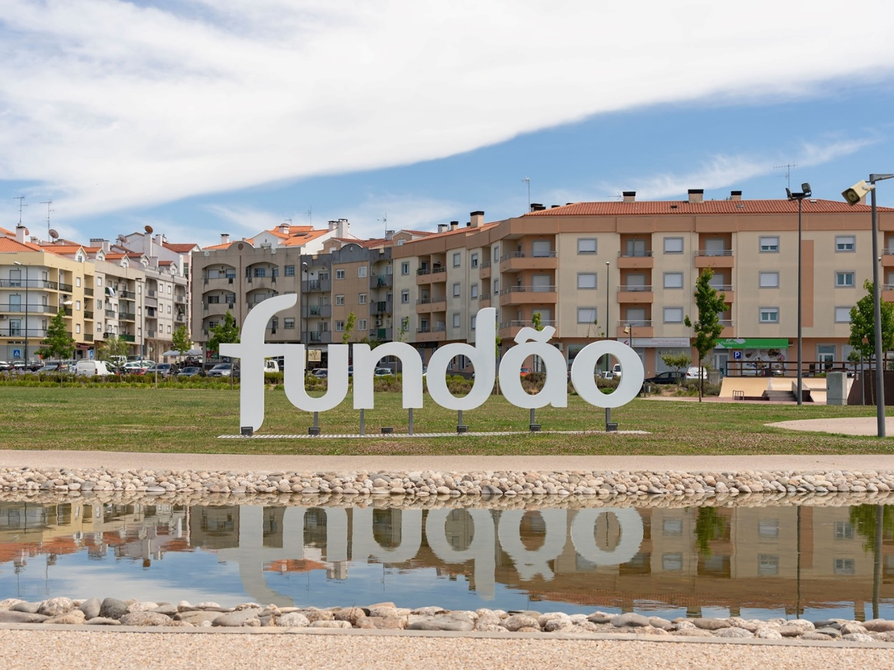

2024. június 8-9.

Egyik napon picit korábban kellett bemennem, hiszen rendezvény volt. Nagyobb előkészületek, pakolások előzték meg a vendégek fogadását. A megrendelt ételt kellett felszolgálni, és az elmosott evőeszközöket kellett szortíroznom/helyére raknom. A rendezvény miatt később is végeztem, de ez a vendéglátással jár, nem is okozott gondot számomra.

A rendezvény miatt másnapra szabadnapot kapunk, így ki bírtuk pihenni a fáradalmakat. Majd a délután folyamán közösen kiültünk a parkba, amit egy tó és játszótér vesz körbe.

Összességében nagyon kellemes, de egyben fárasztó hetem volt. Úgy érzem, máris fejlődtem szakmailag és idegen nyelv terén is. Kifejezetten jól éreztem magam a mindennapi pörgős munka alatt. Izgatottan várom a következő hetet.

Tanult idegen szavak, kifejezések: az első héten :Bom día, boa tarde, de nada, vinho, maca, saída, escola.

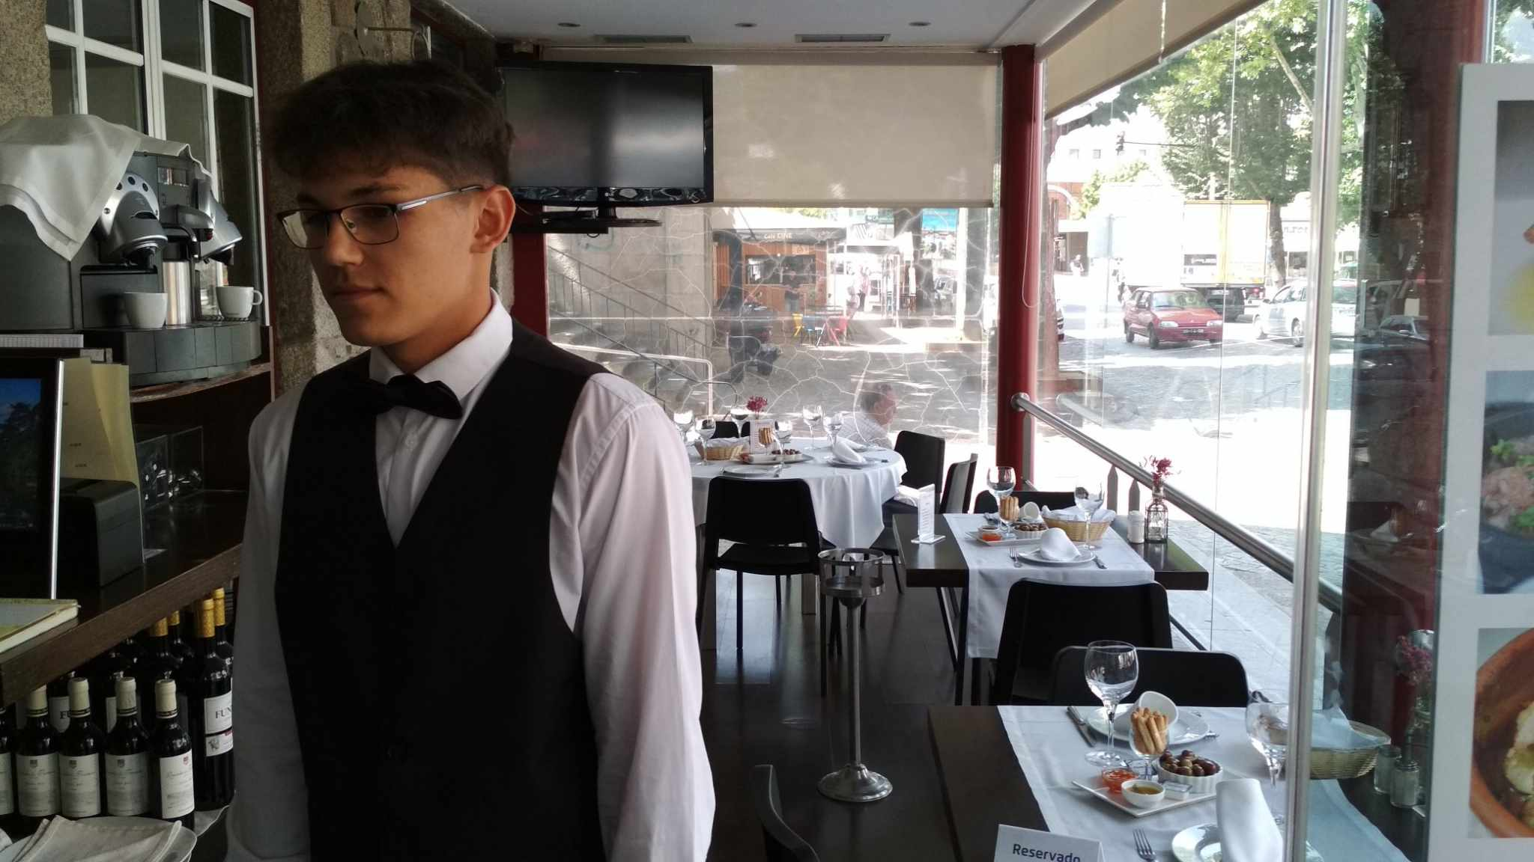

2024. június 10-11.

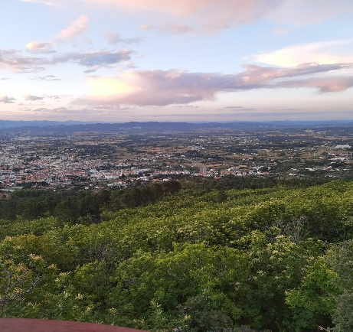Egy nyugalmas hétvége után, immár reggel 10:30-kor mentem dolgozni, hiszen ismét rendezvény volt az étteremben, és szükség volt a segítségre. Italokat, ételeket szolgáltam fel, újra megterítettem a vendégek után, majd az elmosott tányérokat, poharakat, evőeszközöket a helyükre tettem. További feladataim a vendégek érkezése előtt: hűtőszekrények újratöltése, a beszállítótól való nyersanyagok átvétele, elpakolása – ez nagyon érdekes volt, mert itthon ilyen feladatokat még nem végeztem. A portugál munkatársakkal is egyre jobban sikerül megérteni egymást, ez megkönnyíti a munka közbeni összhangot. Mikor letelt a munkaidő, hazamentem átöltözni és kulturális program keretében elmentünk megnézni a közelben található kilátót a hegyen. ( Miradouro Pedra D’Hera)

2024. június 12-16.

Az étterembe- a kötelező feladatok után- megérkezett egy nyugdíjasokból álló csoport, akiknek levest, főételt, kávét kellett felszolgálnom a pincértársaimmal egyaránt. Sok volt a pörgés, hiszen az emeleti teremben is voltak vendégek. Vigyázni kellett, hogy a lépcsőn nehogy bármi baleset történjen, miközben az ételeket visszük fel a vendégeknek. A csoporton kívül más emberek is jöttek ebédelni, így bekapcsolódtam az a la carte munkába is.

Mindennapi rutin már a reggeli takarítás a vendégek fogadása, és az előkészületek az esti rendezvényekhez.

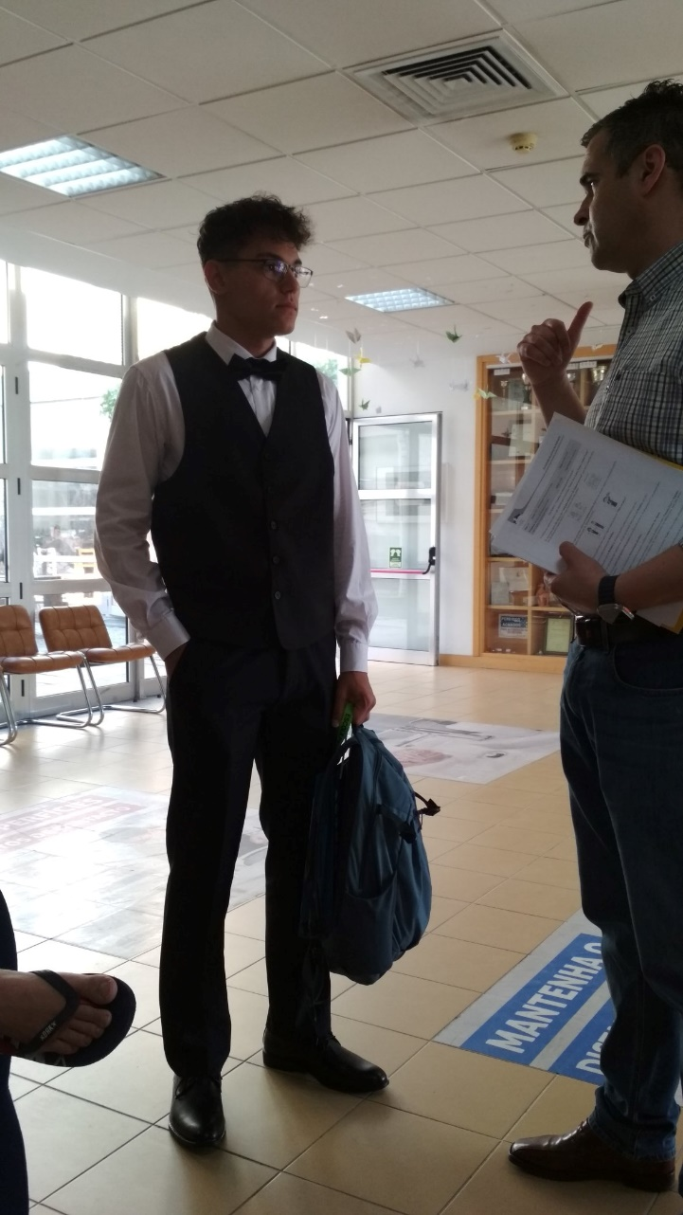

A munka után minden nap közösen készültünk elő az ebédhez. A munkatársam sokszor bekapcsolta a Tv-t, hiszen zajlik a foci EB és mutatta, hogy az én nemzetem játszik, ám ki is nevetett, mivel 2 gólos hátrányban volt a magyar csapat.

A szabadnapjainkon általában a házimunkát végeztük, elmentünk a helyi mosodába kimosni a ruhákat, és a boltba vásárolni néhány szükséges dolgot.

Ezen a héten már több, nagyobb feladatot bíztak rám a munkahelyen, aminek örültem, jobban fejlődőm. Az angol-portugál nyelvi tudásom is magasabb szintre emelkedett, aminek szintúgy örülök. Magamon is érzem, hogy egyre jobban önállósodok, ami kifejezetten jó tulajdonság így a felnőtt életbe lépés előtt. Kíváncsi vagyok, mi fog történni a következő héten.

Második héten tanult szavak: cereja, sobremesa, água, mesa, laranja.

2024. június 17-23.

A héten a vendégek fogadása előtt előkészítettem az asztalokat. Az étvágyfalatkákat megcsináltam, és kiraktam az asztalokra. Mikor jöttek a vendégek, kivittem az ételeket, majd lerámoltam és újraterítettem.

Érdekes feladat volt, hogy bort is fel kellet szolgálnom a többi feladat mellett, ebben a kollégáim is sokat segítettek, elmondták, mit kell tudni az adott palackról, pincészetről.

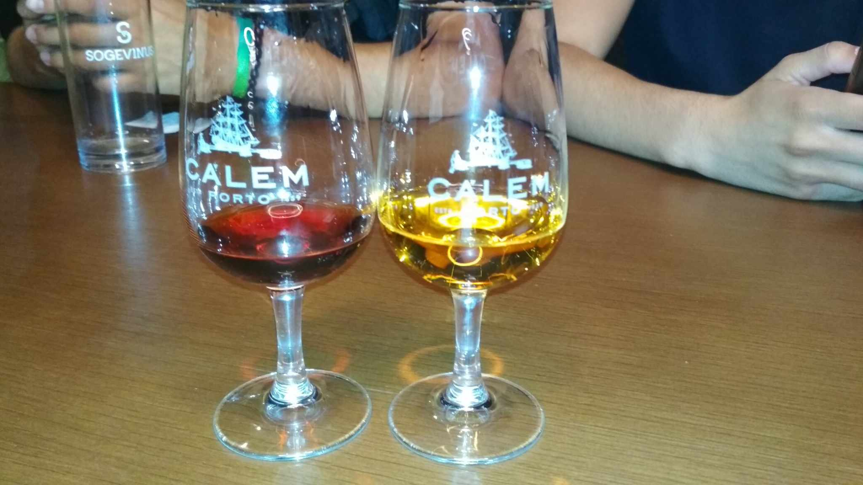

Összességében hasznosan telik a gyakorlatom. Mikor szabadnapunk van, akkor közösen szervezünk programokat, városnézést, étteremlátogatást, de sokszor leülünk egy parkban, ismerkedünk a helyi emberekkel és beszélgetünk.

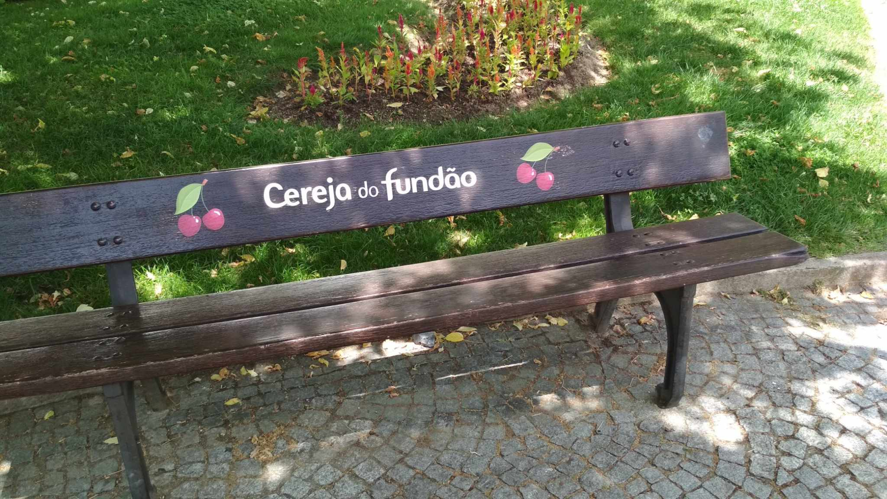

Portugáliában van szieszta idő, akár éttermekben, boltokban, dohányboltokban, így erre is van idő.

Én azt vettem még észre, hogy környezettudatosabbak, viszont kevésbé siettetik a feladataik elvégzését. Mindent az utolsó pillanatra hagynak. A legtöbb bolt elég korán zár be hétköznapokon is.

Harmadik héten tanult szavak: garfo, faca, colher, frango, peixe, junho, julho

2024. június 24-28..

Fura volt belegondolni, hogy az utolsó munkahetem. Izgatottan vártam a kezdést. Az általános feladatok elvégzése volt a dolgom (evőeszközöket válogatni és a tányérokat a helyére tenni, a felső szinten lezajlott rendezvény után elpakolni, eltakarítani), ezeket már rutinosan végre tudtam hajtani, ami viszont kihívás volt, hogy az étterem tulajdonosát és családját kellett kiszolgálni. Szerencsére semmit sem ejtettem el, minden flottul ment. Ezen a héten nem csak felszolgáltam, hanem el is készítettem az étvágygerjesztő falatkákat, amit a spanyol tapashoz tudnék hasonlítani.

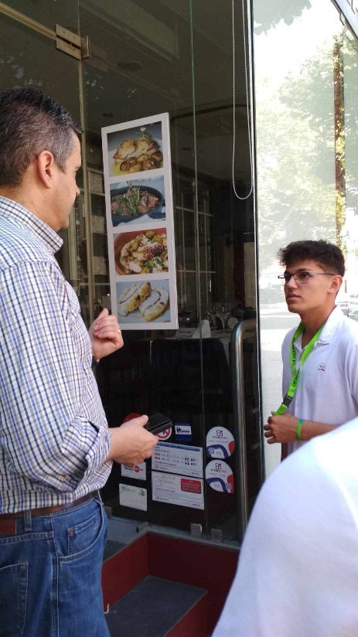

Érdekesség számomra az, hogy bár hosszasan nem sikerült beszélni egyik diákkal sem az iskolában, azért megtudtam a munkám során, hogy az iskolát nagyon szeretik a diákok, mind a tanárokat, mind a tanulható szakokat. Az iskola szabályainak betartásával azonban mindig meggyűlik a bajuk, hiszen pl. az iskola bejárata előtt 10m-es körzetben tilos a dohányzás, ám ezt a diákok egyik nap sem tartják be, ebből sok konfliktus adódik.

A hetek során azt is megfigyeltem, hogy a közterületeken sok kuka van az utcákon, külön a dohányzóknak is. Szelektíven gyűjtik a hulladékokat. Kevés helyen volt eldobva szemét, figyelnek a tisztaságra a munkahelyemen is; az elhasználódott dobozokat, szemeteket külön szortíroztuk, majd elvittük a közelben található szemétlerakó helyre, a megfelelő színű kukába. Az iskolában szintúgy szemetesek találhatóak az iskola több pontján, a diákokat fegyelmezik, hogy a szemetet a megfelelő tárolóba dobják ki.

Amire mindig emlékezni fogok: a rendkívül kedves munkatársaim, maga a munkahely, amit nagyon megszerettem. A barátokkal eltöltött idő, Portugália természeti látványosságai, illetve az első utam repülővel.

